Datos de ACCESO

|  |  |
| --- | --- |
| Plataforma a Revisar | PDRMYE |
| Liga de Acceso | http://10.200.4.106/ |
| Usuario | disrec |
| Contraseña | iWWaf7fpyR |

**Pasos a Seguir**

1. Ingresar al sistema como Analista con el usuario administrador “disrec”
2. Ir al menú de ROLES Y PRIVILEGIOS – ROLES DE USUARIO

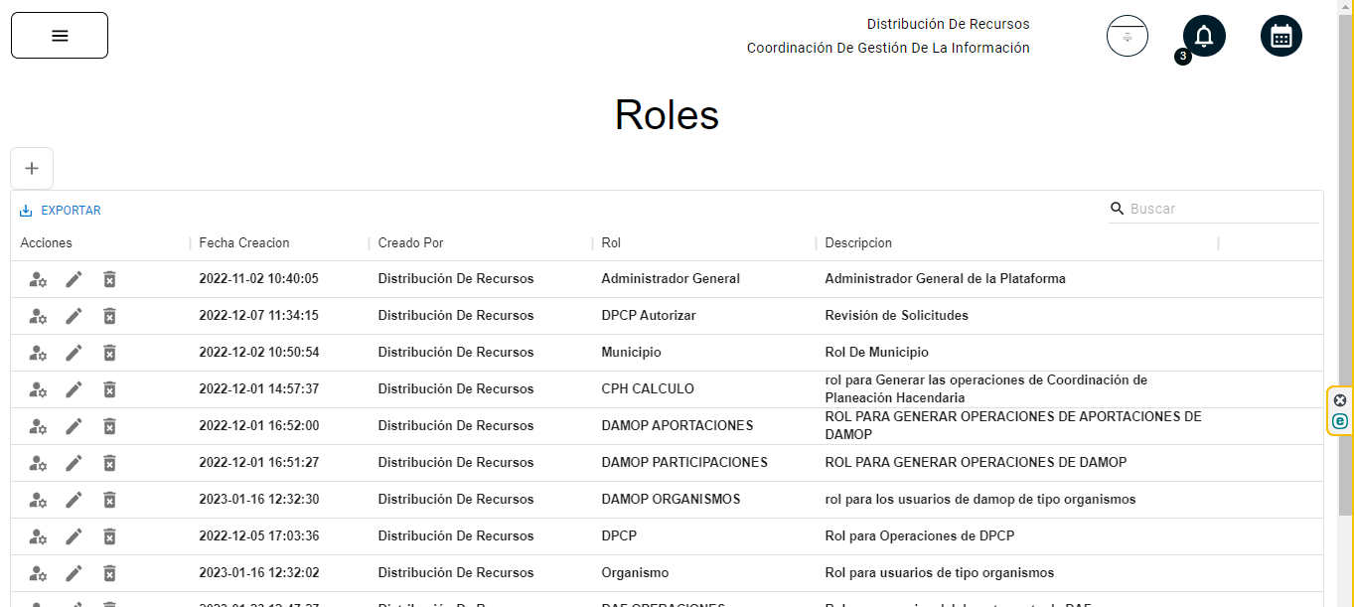

1. Títulos, tooltip en títulos
2. **Acciones**: Agregar | Editar registro | Eliminar registro
3. Exportar, con el nombre correcto del modulo
4. Búsqueda / paginación
5. Tootip completos en todos los campos
6. Lenguaje de etiquetas / tooltip: español
7. Texto correcto
8. Envíos de correos: si es que aplica
9. Filtros correctos
10. Ordenamientos ascendente / descendente
11. Validaciones de campos obligatorios / ventanas emergentes
12. Exportaciones de archivo correcto (las acciones, no se deben incluir), y el nombre del archivo debe ser el del módulo actual

**Resultados esperados**

* Acciones realizan su funcionamiento de forma correcta
* Los registros se generan de forma correcta
* Validaciones en los campos

Bugs

Imagen 1

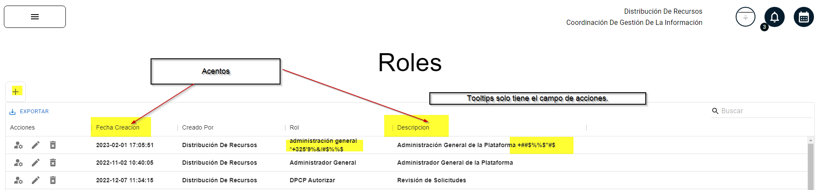

Imagen 2

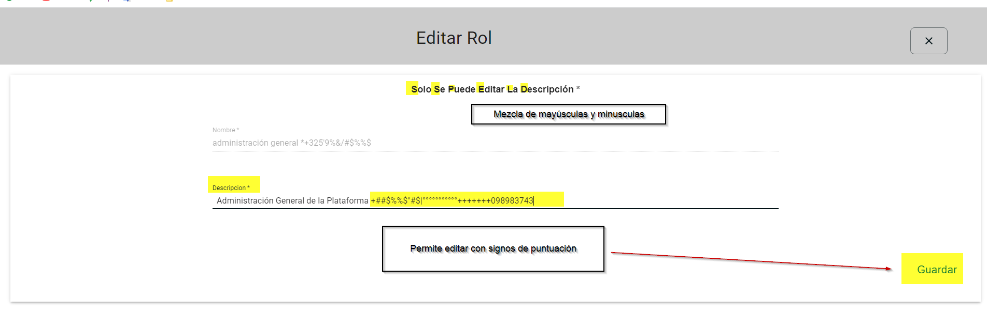

Imagen 3

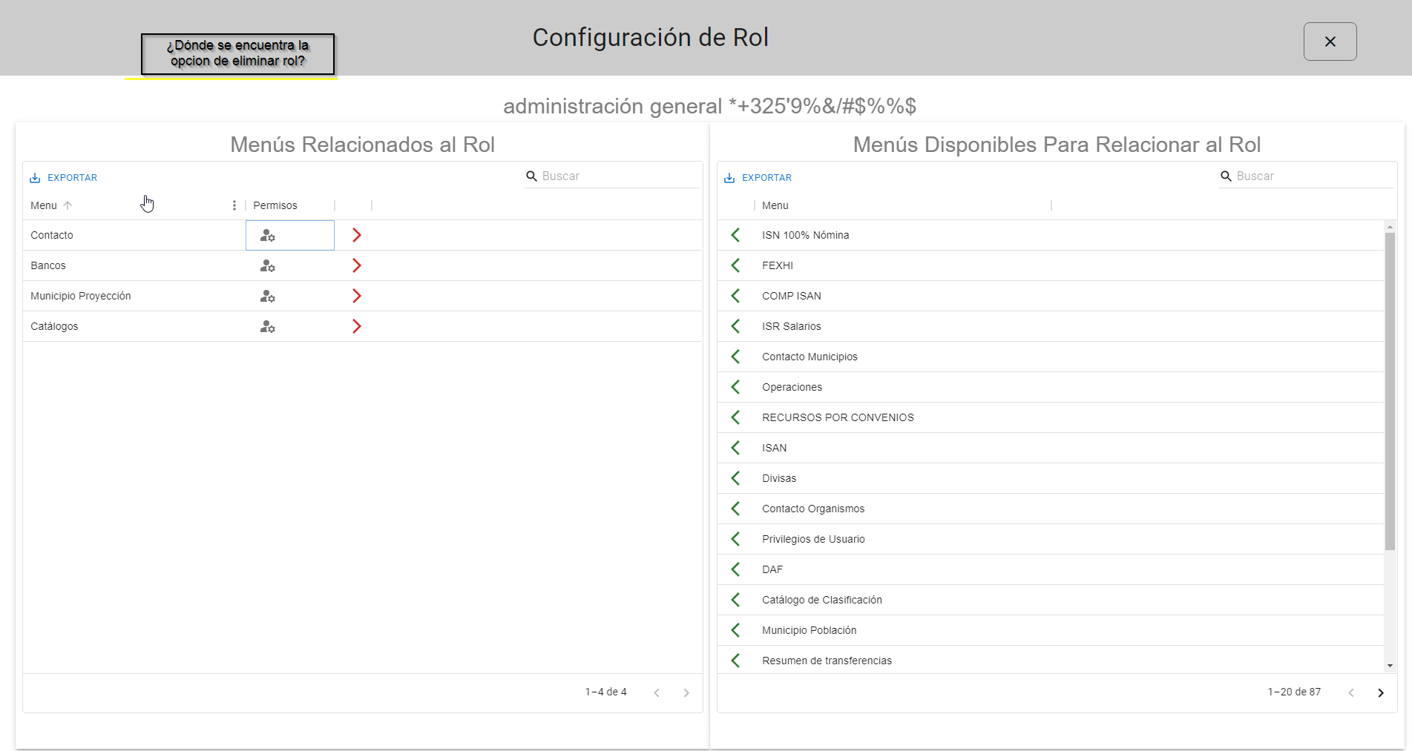

Imagen 4

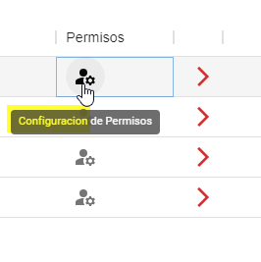

Imagen 5

